江门市技师学院《生成式人工智能通识与应用》
精品课程资源建设采购需求书
第一章 用户需求书
一、项目基本情况
项目名称 | 《生成式人工智能通识与应用》数字化教学资源建设采购项目 | 项目编号 | xxjsx-cgzx-2025-55
采购预算/最高限价 | 30000元 | 履行期限 | 5天
评标办法 | 综合评分法 | 现场踏勘 | 否
联系人 | 陈老师 | 联系电话 | 0750-3728581
二、投标人资格条件要求
1.投标人应具备《中华人民共和国政府采购法》第二十二条规定的条件：
2.营业执照经营范围须与本项目相符。
三、投标报价说明
1.本项目采购预算为：人民币30000元，投标供应商报价不得超出该限价。
2.投标报价包括：中标价款总额为完成本项目全部内容的包干价，其总额包括但不限于税金、服务经费及报酬、知识产权申请、科技成果查新（鉴定）、专利申报、设计书评审、培训、第三方服务（鉴定、测试测评检测、系统软件授权、技术支持等）、硬件更新、项目验收、质保期服务和采购代理费等可以预见的费用和一切不可预见的费用，中标供应商不得以任何理由要求采购人追加经费。
四、支付说明
支付方式：
乙方完成所有项目成果并经甲方验收合格后15个工作日内，乙方按合同总价的100%开具发票交甲方办理支付手续，待甲方资金到位后支付。
五、项目需求
本项目通过校方与中标供应商的协作，共同完成一套高质量数字化教学资源的定制开发。中标供应商需依托专业团队、核心技术能力及指定配置的指导专家与项目负责人，负责精品微课视频(含实景拍摄与后期制作)及数字人授课视频(含形象定制、动作捕捉与合成)的全部制作工作，并提供配套的学习及实践任务、电子教案、教学课件等教学资源的设计与开发;其中指导专家需具备相关学科高级以上职称及3年以上数字化教学资源开发指导经验，负责技术方案把关、专业内容优化等工作，项目负责人需具备5年以上同类项目统筹经验，全程主导项目进度、质量管控与跨方协调。校方将组建专项对接团队，同步明确校内项目负责人与学术指导专家，负责提供课程脚本、教学素材、学术内容审核，协调校内场地、教师及学生参与拍摄与录制，并由校方学术指导专家与中标供应商指导专家共同开展内容合规性、教学适配性双重审核。双方将通过定期沟通会议，由双方项目负责人牵头对接、指导专家提供专业支撑，确保项目内容符合教学要求、技术标准与进度安排。

序号 | 项目名称 | 单位 | 数量 | 总数量
1 | 精品微课视频定制制作 | 分钟 | 90 | 120分钟
1 | 数字人授课视频定制制作 | 分钟 | 30 | 120分钟
2 | 学习及实践任务 | 份 | 13 | 13份
3 | 电子教案 | 份 | 13 | 13份
4 | 教学课件 | 份 | 13 | 13份

六、技术需求
序号 | 项目名称 | 技术参数 | 单位 | 数量
1 | 精品微课视频、  数字人授课视频 | 精品微课、10分钟课堂实录、15分钟说课视频技术规格  1.1整体要求  90分钟精品微课：视频成品的技术质量应达到《省级精品在线开放课程认证标准》中关于视频制作的相关要求，单节课6-10分钟，中标供应商须提供专业的教学设计与脚本美化服务，对校方提供的原始教学内容进行梳理、提炼与视觉化转译，确保视频节奏与学习焦点突出。视频内所有视觉材料，确保风格统一、信息清晰、视觉美观。教师可选择或综合采用虚拟背景抠像技术、录屏技术、情景剧技术进行录制。  30分钟数字人授课视频：视频成品的技术质量应达到或超过《国家级精品在线开放课程认证标准》中关于视频制作的相关要求，需根据教师内容出分镜脚本。教师可选择校内任意场地进行实景录制，需提供多机位进行拍摄，保证拍摄效果，并做到视频剪辑富有教学逻辑。片头应具有原创性并符合课程主题需要，无知识产权争议。  2．视频信号源  2.1稳定性：全片图像同步性能稳定，无失步现象，CTL同步控制信号必须连续：图像无抖动跳跃，色彩无突变，编辑点处图像稳定。  2.2信噪比：图像信噪比不低于55dB无明显杂波。  2.3色调：白平衡正确，无明显偏色，多机拍摄的镜头衔接处无明显色差。  3．音频信号源  3.1声道：教师讲授内容或后期人工配音的音频信号记录于第1声道，音乐、音效、同期声记录于第2声道，若有其他文字解说记录于第3声道(如录音设备无第3声道,则录于第2声道)。  3.2所有解说声要求人工配音或人工智能配音。  3.3电平指标：-2db — -8db声音应无明显失真、放音过冲、过弱。  3.4解说声与现场声无明显比例失调，音频信噪比不低于48db。  3.5声音和画面要求同步，无交流声或其他杂音等缺陷。伴音清晰、饱满、圆润，无失真、噪声杂音干扰、音量忽大忽小现象。  3.6音频码流率128Kbps (恒定)；  3.7必须双声道，必须做混音处理。  4．视频压缩格式及技术参数  4.1视频压缩采用H.264/AVC (MPEG-4 Part10)编码、使用二次编码、不包含字幕的MP4格式。  4.2视频码流率：动态码流的最低码率不得低于1024Kb，最高码率不高于2000Kbps。  4.3视频分辨率：采用4K高清设备拍摄16:9拍摄，设定为1280×720或1920×1080。  4.4视频画幅宽高比分辨率设定为1280×720或1920×1080的，选定 16:9。视频帧率为25帧/秒。  5．音频压缩格式及技术参数  5.1音频压缩采用AAC(MPEG4 Part3)格式  5.2采样率48KHz  5.3音频码流率128Kbps (恒定)  5.4必须是双声道，必须做混音处理。  6．封装  6.1视频采用MP4封装，单个视频文件小于200MB，大容量移动存储硬盘提供原始素材、成片交付。  7．外挂字幕文件  根据实际情况需要对老师讲课的内容进行唱词的添加。外挂唱词文件：  7.1字幕文件格式：独立的SRT格式的唱词文件；  7.2字幕的行数要求：每屏只有一行唱词；  7.3字幕的字数要求：画幅比为16：9的，每行不超过20个字；  7.4字幕的位置：保持每屏唱词出现位置一致；  7.5字幕中的标点符号：只有书名号及书名号中的标点、间隔号、连接号、具有特殊含意的词语的引号可以出现在唱词中，在每屏唱词中用空格代替标点表示语气停顿，所有标点及空格均使用全角；  7.6字幕的断句：不简单按照字数断句，以内容为断句依据；  7.7字幕中的数学公式、化学分子式、物理量和单位，尽量以文本文字呈现；不宜用文本文字呈现的且在视频画面中已经通过PPT、板书等方式显示清楚的，可以不加该行唱词；  7.8字幕文字：中文。如有需要，除制作中文唱词外，可另外制作英文唱词。  字幕要使用符合国家标准的规范字，不出现繁体字、异体字(国家规定的除外)、错别字；字幕的字体、大小、色彩搭配、摆放位置、停留时间、出入屏方式力求与其他要素（画面、解说词、音乐）配合适当，不能破坏原有画面。 | 分钟 | 120
2 | 学习及实践任务 | 8.1内容：包含以下13个学习及实践任务  01 初识生成式人工智能  02 探索AIGC的应用与影响  03筑牢AIGC安全与伦理防线  04驾驭AIGC提示词  05 AIGC文本生成之活动总结编写  06 AIGC文本生成之演示文稿制作  07 AIGC文本生成之实施方案编写  08 AIGC图像生成之海报背景图设计  09 AIGC音频生成之作品精彩配音  10 AIGC视频生成之产品宣传片制作  11 AIGC代码生成之程序辅助编写  12 AIGC赋能专业——深化专业认知，锚定职业坐标系  13 AIGC赋能乡村振兴——数字乡村综合推广计划  8.2术语与符号：文档中使用的所有专业术语、计量单位及图形符号，必须遵循采购方要求的编写规范。确保术语统一、符号表达准确无误。。  8.3格式要求：字体字号 正文：宋体 / 微软雅黑，小四号，1.5 倍行距 标题：黑体，三号（一级标题）、四号（二级标题），提供可编辑的DOC/DOCX源文件及PDF版。页面设置：A4 纸，页边距上下 2.54cm、左右 3.18cm  8.4插图 / 表格：插图需在下方备注图名，且在文档中存在引用。表格需在上方标注表名，且在正文中存在引用。 | 份 | 13
3 | 电子教案 | 9.1电子教案应包含每个项目化案例的教学对象分析、思政要点、教学目标、重难点、教学策略选择与设计、教学条件、教学过程等内容，教学过程应对教学环节及时间分配、教学内容、学生活动、教师活动、设计意图及资源准备等内容做出阐述。提供可编辑的DOC/DOCX源文件及PDF版。 | 份 | 13
4 | 教学课件 | 10.1PPT内容涵盖课程大纲中的全部知识点，结构清晰，逻辑严密。设计简洁大方，配色和谐，符合视觉审美要求。幻灯片应包含适当的图表、图片和动画效果，以提高学生的学习兴趣。  10.2不使用纯文字的演示文稿 (PPT) 。页面设置要求符合高清格式比例，幻灯片大小为“全屏显示 16:9”。整体效果应风格统一、色彩协调。字体为宋体、仿宋、楷体、微软雅黑为主。字号以20号-40号搭配为宜。提供可编辑的PPTX源文件及PDF版。 | 份 | 13

第二章 评分标准
。
序号 | 类 别 | 项 目 | 配分 | 具体内容要求
1 | 技术部分  （35分) | 技术响应情况 | 35 | 对投标人提供的《技术需求响应表》进行考查，在该表中填写投标文件响应的具体内容，并依据技术需求填写是否完全响应情况，本项目总得分为35分；每出现一项不响应，则扣减1分，直至扣减至0分为止。
2 | 商务评价  （35分） | 同类业绩 | 10分 | 供应商自2020年1月以来与项目采购需求相同或相近类（如教学资源开发、课程资源建设）的视作同类业绩：每份有效合同得2分，最高得分10分。  注：须提供相关的合同关键页复印件（合同关键页需体现项目名称合同标的及金额、签订时间、双方的落款盖章，未按照要求提供的不得分）。
3 | 商务评价  （35分） | 项目负责人 | 10分 | 项目负责人拥有工业和信息化人才专业知识测评证书，且在IITC工信人才专业知识测评网可查，得5分；提供该成员近3个月任意一个月社保证明。  项目负责人拥有人工智能训练师高级工证书，且在职业技能等级证书全国联网查询系统可查，得5分；提供该成员近3个月任意一个月社保证明。注：证明材料复印件加盖投标人公章，否则不得分。
4 | 商务评价  （35分） | 团队实力 | 10分 | 指导项目专家中具有任意省份职业教育“双师型”教师认定管理办公室颁发的职业教育“双师型”教师证书(提供证书复印件并加盖投标人公章），证书为中级或高级证书得4分；证书为初级得2分；  指导项目专家中具有技能型兼职教师证明，（提供证书复印件并加盖投标人公章），得3分；  指导项目专家中具有工业和信息化部教育与考试中心认证的讲师培训证明（不限定方向）。（提供证书复印件并加盖投标人公章），得2分；  团队不少于6人，团队成员结构多元、合理，涵盖专家1名、教学设计1名、编导1名、摄影师2名、设计制作1名等角色，得1分；  以上所有人员需提供该成员近3个月任意一个月社保证明。
5 | 商务评价  （35分） | 企业实力 | 5分 | 供应商具有教学资源管理应用平台相关软件著作权、课程教学大纲分析相关软件著作权，每提供1个得2.5分，满分得5分；  注：响应文件中须提供以上有效证书复印件或扫描件并加盖供应商公章，认证证书须同时提供在“全国认证认可信息公共服务平台”对体系证书的信息查询截图作为评审依据，已失效或撤销的不得分。
6 | 投标报价  （30分） | 投标报价 | 30 | 满足招标文件要求且投标价格最低的投标报价为评标基准价，其价格分为满分；其他投标人的价格统一按照下列公式计算：投标报价得分=(评标基准价／投标报价)×（价格权重30%）×100。按总分的占比，最高不超过30分。

第三章 响应文件资料组成及相关要求
1.封面（注明参与投标项目名称、单位、联系人、联系电话、正本或副本等信息）加盖公章，贴在密封袋面和投标文件封面（详见附件1）
2.投标资质证明文件
①投标人资格声明函（详见附件2）
②无重大违法记录声明函（详见附件3）
③有效的营业执照（或事业法人登记证或身份证等相关证明）复印件
④法定代表人（或经营者）身份证复印件
3.服务承诺书包括供货时效、送货服务、产品质量服务、售后服务等（详见附件4）
4.项目报价表（详见附件5）
5.技术需求响应表（详见附件6）
6.同类业绩项目
7.项目负责人和指导专家及资质证书
响应文件所有材料加盖公章，一正本两副本，三份各自独立密封，在封面显著位置清楚标明“正本”或“副本”字样。如正本和副本内容不一致以正本书面文件为准。A4纸规格，加盖公章，顺序装订。密封文件袋须用封条密封加盖公章。
注：投标人可根据项目需求内容添加响应文件资料。

附件1：

封面：

江门市技师学院《生成式人工智能通识用》
精品课程资源建设采购项目

项目编号：xxjsx-cgzx-2025-55

响
应
文
件
（正本/副本）

投标人（盖章）：
法定代表人（或经营者）或委托代理人（签字）：
日期： 年 月 日
封面粘贴要求：按统一格式，完善相关资料后打印贴于档案袋正面
注意：请选择正本或副本，并加盖单位公章。
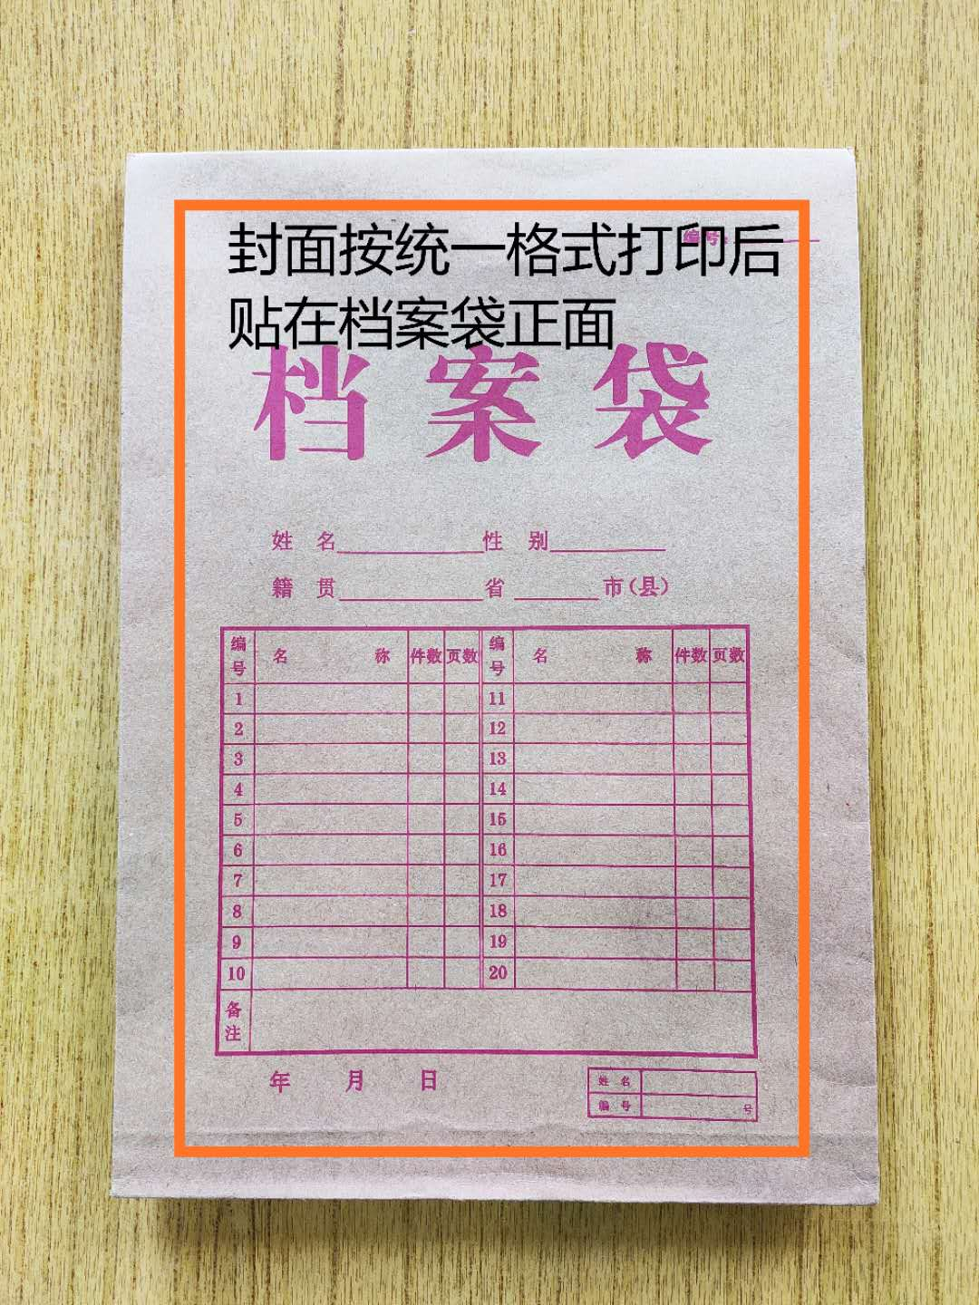

封条粘贴要求：密封条须贴在档案袋封口处，盖骑缝公章。
注意：下图仅供参考，密封条粘贴及盖章位置按需处理。
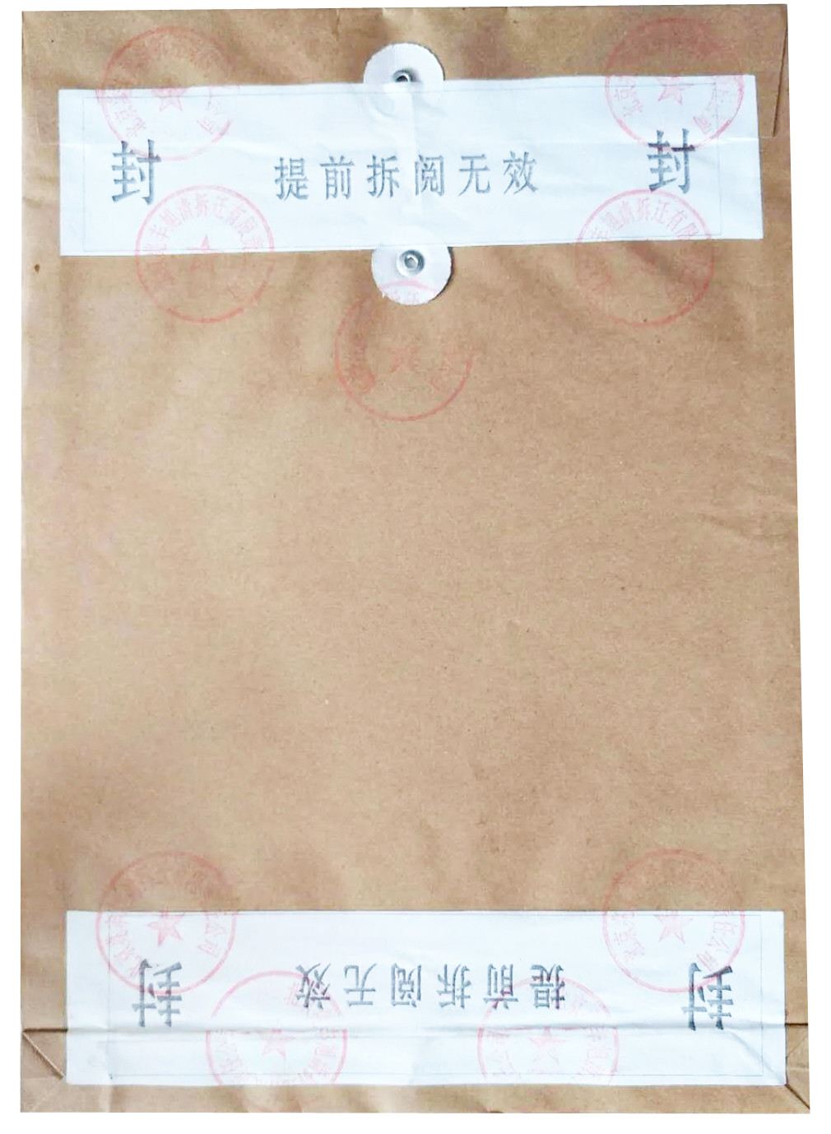
附件2：
投标人资格声明函

致：江门市技师学院
（投标人）郑重承诺：我单位在参与投标前已详细研究了本次招标的所有内容，包括澄清、修改文件（如果有）和所有已提供的参考资料以及有关附件，我单位完全明白并认为此招标没有倾向性，也不存在排斥潜在投标人的内容，我单位同意招标文件的相关条款，放弃对招标文件提出误解和质疑的一切权力。
我单位具备《中华人民共和国政府采购法》第二十二条规定的条件。
我单位作为法律、财务和运作上独立于采购人、采购代理机构的投标人，在此保证所提交的所有文件和全部说明是真实的和正确的。
我单位与其他投标人不存在单位负责人为同一人或者存在直接控股、管理关系。
如果本承诺与事实不符，我单位愿意无条件承担由此给本项目带来的一切后果(包括经济损失)。

投标人名称：（全称、盖章）
法定代表人（或经营者）或授权代表：（签字）
日期： 年 月 日
附件3：
无重大违法记录声明函

致：江门市技师学院
（投标人）郑重承诺：我单位在参加政府采购活动前三年内在经营活动中没有重大违法记录（包括因违法经营受到刑事处罚或者责令停产停业、吊销许可证或者执照、较大数额罚款等行政处罚），无政府采购严重违法失信行为。
如果本承诺与事实不符，我单位愿意无条件承担由此给本项目带来的一切后果(包括经济损失)。

投标人名称：（全称、盖章）
法定代表人（或经营者）或授权代表：（签字）
日期： 年 月 日

附件4：
服务承诺书

致：江门市技师学院
对于__________________项目（项目编号：__________________），我单位郑重承诺如中标/成交，我单位严格落实项目需求以下条款：(建议逐条复制项目需求相关条款原文)
1.
2.
3.
.........

特此承诺。

投标人名称：（全称、盖章）
法定代表人（或经营者）或授权代表：（签字）
日期： 年 月 日

附件5：
《生成式人工智能通识与应用》精品课程资源建设报价表
报价单位：
序号 | 名称 | 单位 | 数量 | 单价(元) | 总价(元) | 备注
1 | 精品微课视频定制制作 | 分钟 | 90
1 | 数字人授课视频定制制作 | 分钟 | 30
2 | 学习及实践任务 | 份 | 13
3 | 电子教案 | 份 | 13
4 | 教学课件 | 份 | 13
合计金额（小写）：
合计金额（大写）：
注：1.以上所有项目报价均包括本项目采购需求和投入使用的所有费用，包括但不限于材料、制作、运输、保险、税款、安装及后续保修期内的维修维护服务等费用。2.投标人不得对报价表的格式和内容进行修改，填表字迹清晰。

附件6：
《技术需求响应表》
序 号 | 标的名称 | 采购文件规定的技术需求 | 是否完全响应 | 投标文件响应情况的具体内容 | 备 注
1 | 精品微课视频、  数字人授课视频 | 精品微课、10分钟课堂实录、15分钟说课视频技术规格  - 整体要求  90分钟精品微课：视频成品的技术质量应达到《省级精品在线开放课程认证标准》中关于视频制作的相关要求，单节课6-10分钟，中标供应商须提供专业的教学设计与脚本美化服务，对校方提供的原始教学内容进行梳理、提炼与视觉化转译，确保视频节奏与学习焦点突出。视频内所有视觉材料，确保风格统一、信息清晰、视觉美观。教师可选择或综合采用虚拟背景抠像技术、录屏技术、情景剧技术进行录制。  30分钟数字人授课视频：视频成品的技术质量应达到或超过《国家级精品在线开放课程认证标准》中关于视频制作的相关要求，需根据教师内容出分镜脚本。教师可选择校内任意场地进行实景录制，需提供多机位进行拍摄，保证拍摄效果，并做到视频剪辑富有教学逻辑。片头应具有原创性并符合课程主题需要，无知识产权争议。  - 视频信号源  2.1稳定性：全片图像同步性能稳定，无失步现象，CTL同步控制信号必须连续：图像无抖动跳跃，色彩无突变，编辑点处图像稳定。  2.2信噪比：图像信噪比不低于55dB无明显杂波。  2.3色调：白平衡正确，无明显偏色，多机拍摄的镜头衔接处无明显色差。  - 音频信号源  3.1声道：教师讲授内容或后期人工配音的音频信号记录于第1声道，音乐、音效、同期声记录于第2声道，若有其他文字解说记录于第3声道(如录音设备无第3声道,则录于第2声道)。  3.2所有解说声要求人工配音或人工智能配音。  3.3电平指标：-2db — -8db声音应无明显失真、放音过冲、过弱。  3.4解说声与现场声无明显比例失调，音频信噪比不低于48db。  3.5声音和画面要求同步，无交流声或其他杂音等缺陷。伴音清晰、饱满、圆润，无失真、噪声杂音干扰、音量忽大忽小现象。  3.6音频码流率128Kbps (恒定)；  3.7必须双声道，必须做混音处理。  - 视频压缩格式及技术参数  4.1视频压缩采用H.264/AVC (MPEG-4 Part10)编码、使用二次编码、不包含字幕的MP4格式。  4.2视频码流率：动态码流的最低码率不得低于1024Kb，最高码率不高于2000Kbps。  4.3视频分辨率：采用4K高清设备拍摄16:9拍摄，设定为1280×720或1920×1080。  4.4视频画幅宽高比分辨率设定为1280×720或1920×1080的，选定 16:9。视频帧率为25帧/秒。  - 音频压缩格式及技术参数  5.1音频压缩采用AAC(MPEG4 Part3)格式  5.2采样率48KHz  5.3音频码流率128Kbps (恒定)  5.4必须是双声道，必须做混音处理。  - 封装  6.1视频采用MP4封装，单个视频文件小于200MB，大容量移动存储硬盘提供原始素材、成片交付。  - 外挂字幕文件  根据实际情况需要对老师讲课的内容进行唱词的添加。外挂唱词文件：  7.1字幕文件格式：独立的SRT格式的唱词文件；  7.2字幕的行数要求：每屏只有一行唱词；  7.3字幕的字数要求：画幅比为16：9的，每行不超过20个字；  7.4字幕的位置：保持每屏唱词出现位置一致；  7.5字幕中的标点符号：只有书名号及书名号中的标点、间隔号、连接号、具有特殊含意的词语的引号可以出现在唱词中，在每屏唱词中用空格代替标点表示语气停顿，所有标点及空格均使用全角；  7.6字幕的断句：不简单按照字数断句，以内容为断句依据；  7.7字幕中的数学公式、化学分子式、物理量和单位，尽量以文本文字呈现；不宜用文本文字呈现的且在视频画面中已经通过PPT、板书等方式显示清楚的，可以不加该行唱词；  7.8字幕文字：中文。如有需要，除制作中文唱词外，可另外制作英文唱词。  字幕要使用符合国家标准的规范字，不出现繁体字、异体字(国家规定的除外)、错别字；字幕的字体、大小、色彩搭配、摆放位置、停留时间、出入屏方式力求与其他要素（画面、解说词、音乐）配合适当，不能破坏原有画面。
2 | 学习及实践任务 | 8.1内容：包含以下13个学习及实践任务  01 初识生成式人工智能  02 探索AIGC的应用与影响  03筑牢AIGC安全与伦理防线  04驾驭AIGC提示词  05 AIGC文本生成之活动总结编写  06 AIGC文本生成之演示文稿制作  07 AIGC文本生成之实施方案编写  08 AIGC图像生成之海报背景图设计  09 AIGC音频生成之作品精彩配音  10 AIGC视频生成之产品宣传片制作  11 AIGC代码生成之程序辅助编写  12 AIGC赋能专业——深化专业认知，锚定职业坐标系  13 AIGC赋能乡村振兴——数字乡村综合推广计划  8.2术语与符号：文档中使用的所有专业术语、计量单位及图形符号，必须遵循采购方要求的编写规范。确保术语统一、符号表达准确无误。。  8.3格式要求：字体字号 正文：宋体 / 微软雅黑，小四号，1.5 倍行距 标题：黑体，三号（一级标题）、四号（二级标题），提供可编辑的DOC/DOCX源文件及PDF版。页面设置：A4 纸，页边距上下 2.54cm、左右 3.18cm  8.4插图 / 表格：插图需在下方备注图名，且在文档中存在引用。表格需在上方标注表名，且在正文中存在引用。
3 | 电子教案 | 9.1电子教案应包含每个项目化案例的教学对象分析、思政要点、教学目标、重难点、教学策略选择与设计、教学条件、教学过程等内容，教学过程应对教学环节及时间分配、教学内容、学生活动、教师活动、设计意图及资源准备等内容做出阐述。提供可编辑的DOC/DOCX源文件及PDF版。
4 | 教学课件 | 10.1PPT内容涵盖课程大纲中的全部知识点，结构清晰，逻辑严密。设计简洁大方，配色和谐，符合视觉审美要求。幻灯片应包含适当的图表、图片和动画效果，以提高学生的学习兴趣。  10.2不使用纯文字的演示文稿 (PPT) 。页面设置要求符合高清格式比例，幻灯片大小为“全屏显示 16:9”。整体效果应风格统一、色彩协调。字体为宋体、仿宋、楷体、微软雅黑为主。字号以20号-40号搭配为宜。提供可编辑的PPTX源文件及PDF版。

